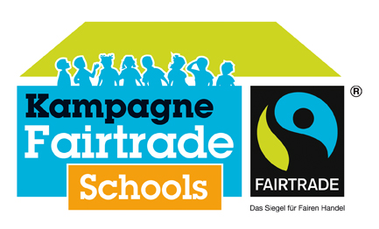
Unser Fairtrade-Kompass
Marien-Gymnasium Werl

Unsere Schule – das Marien-Gymnasium Werl - beteiligt sich an der Kampagne „Fairtrade-Schools“ des gemeinnützigen Vereins TransFair und strebt den Status einer „Fairtrade-School“ an.
Mit der Auszeichnung zur „Fairtrade-School“ bestätigen wir unser Engagement für den Fairen Handel und leisten einen Beitrag zur Verbesserung der Lebens- und Arbeitsbedingungen von benachteiligten Bauern- und Produzentenfamilien in Afrika, Asien und Lateinamerika.
Umwelt umgibt uns nicht nur, wir sind Teil der Umwelt. Deshalb sensibilisieren wir unsere Schülerinnen und Schüler dafür, welchen Beitrag sie aktiv zur Erhaltung und zum Schutz der Umwelt leisten können. Hierbei reicht es nicht, ein energetisch saniertes Schulgebäude zu nutzen, den Müll der Schule nach den gegebenen Möglichkeiten zu sortieren oder mit einer Fotovoltaik-Anlage umweltschonend Strom zu erzeugen. Zusätzlich stellen wir uns als Schule weitere Fragen: Ist die Bezahlung in den Ländern die unsere Kleidung und unser Essen produzieren immer fair? Unter welchen Bedingungen arbeiten die Arbeiter in den produzierenden Ländern?
Somit ist es für uns als Schule wichtig, mit Aktionen und fairen Produkten die Schulgemeinschaft für diese Themen zu sensibilisieren. Zwar werden in der Cafeteria schon jetzt Faire Produkte verkauft aber dieses Angebot soll in den nächsten Jahren erweitert werden. Im Lehrerzimmer wird fairer Kaffee getrunken aber auch hier sollen verstärkt faire Produkte zum Einsatz kommen (z.B. faire Produkte in Präsentkörben). Wie auch schon in der Vergangenheit sollen auch weiterhin Aktionen stattfinden, um den fairen Gedanken in der Schulgemeinschaft und in der Werler Bevölkerung zu verbreiten (z.B. faire Saftbar, faire Kekse auf dem Werler Weihnachtsmarkt verkaufen, Infostände in der Werler Fußgängerzone betreuen usw.).
Als zukünftige Fairtrade-School setzen wir uns dafür ein, dass an unserer Schule der Faire Handel gefördert wird. Wir werden so viele fair gehandelte Produkte wie möglich an unserer Schule anbieten: Im Lehrerzimmer, in der Cafeteria und in der Mensa.
Der faire Handel soll außerdem auch im Unterricht eine Rolle spielen, so dass Schülerinnen, Schüler, Lehrerinnen und Lehrer mit dem Thema vertraut werden. In den Fächern Erdkunde und Politik ist der faire Handel bereits Teil des schulinternen Lehrplans.
Auch bei Veranstaltungen und Aktionen außerhalb des Unterrichts, wie zum Beispiel bei unserem Schulfest, unserem Sportfest oder anderen Veranstaltungen werden wir das Thema Fairtrade in den Vordergrund stellen und zur Verpflegung Produkte aus fairem Handel verwenden.

Ort, Datum
______________________________ _________________________________
Unterschrift Schulleiter/in Unterschrift Sprecher/in des Schulteams

